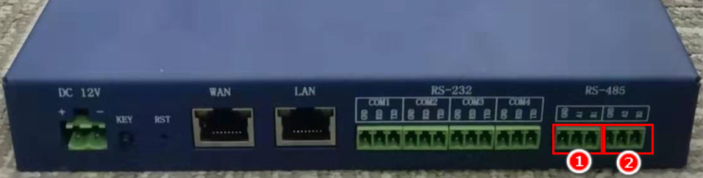

图中**①**(485接口）的接口协议如下

|  |  |  |  |  |  |  |  |  |
| --- | --- | --- | --- | --- | --- | --- | --- | --- |
| START | ADDR0 | ADDR1 | CMD | LEN | TYPE | DATA0 | DATA1 | CHK |
| 起始位 | 地址位(2个字节) | | 0x01 | 数据长度 | 传感器类型 | 传感数据（2个字节） | | 校验位 |

**协议各字段解释如下：**

起始位：取固定值 0XDD;

地址位： 温湿度传感器板的地址为0001，光照传感器板的地址为0002，低位在前，高位在后。如温湿度传感器ADDR0=01 ADDR1=00

命令类型:取固定值0x01

数据长度：固定为09；

传感器类型：1温湿度传感器；2人体红外传感器；3火焰传感器；4可燃气体；5空气质量传感器；6光敏二极管；7声音传感模块；8红外传感模块；9心率传感器；10其他；

传感数据： 高位在前，低位在后；如空气质量=330，DATA0=01 , DATA1=4a;

校验位: 从START字节开始到CHK字节之前的累加和，该累加和与0Xff按位与运算（保留低8位），得到的接到的结果就是CHK的值了；